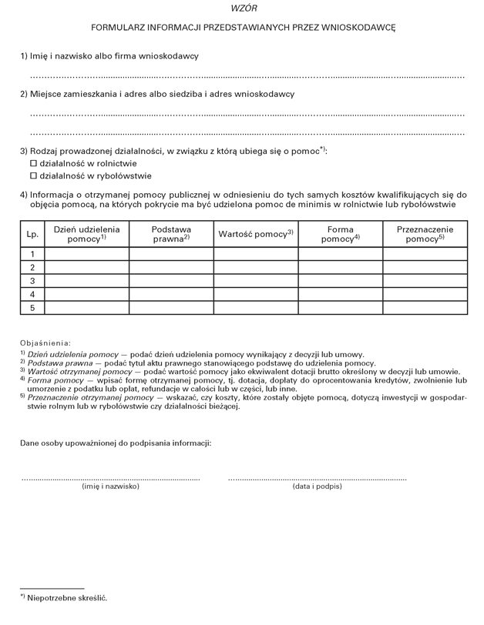
Załącznik Nr 3A do „Wniosku o udzielenie refundacji kosztów wyposażenia lub doposażenia stanowiska pracy dla skierowanego bezrobotnego, lub skierowanego poszukującego pracy przez Powiatowy Urząd Pracy”.

